PAQUETE DE DOCUMENTOS DE REFORMA

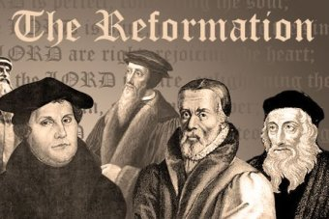

Índice de contenido: Nombre del documento | Página
95 Tesis: La disputa del poder y la eficacia de las indulgencias | 2
Dieta de Worms | 5
Edicto de Nantes | 8
Paz de Augsburgo | 11
Papa Clemente VII | 14
Glosario | 17
Fuentes | 18

PAQUETE DE DOCUMENTOS DE REFORMA

95 TESIS: LA DISPUTA DEL PODER Y LA EFICACIA DE LAS INDULGENCIAS
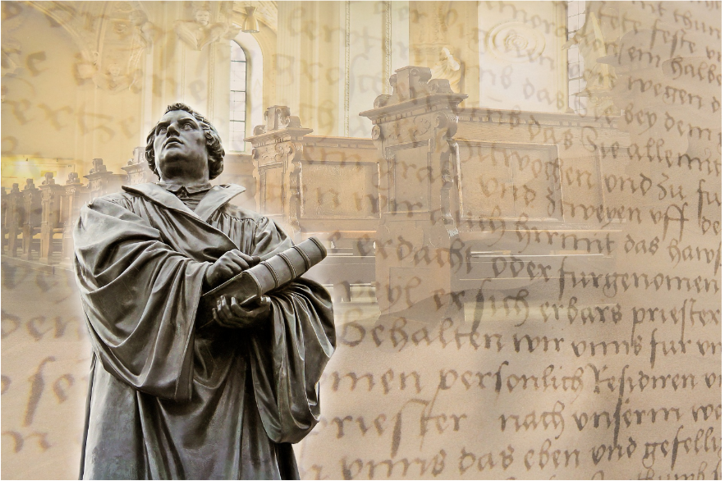
Dirigido por el Papa León X a principios del siglo XVI, el clero de la Iglesia Católica vendía indulgencias. La Iglesia Católica comenzó la venta de indulgencias con el Papa Urbano II en 1095. Al principio, la indulgencia era similar a una donación caritativa. Era una forma de reducir el castigo por los pecados y las malas acciones que el alma de una persona sufriría antes de ir al cielo. En un principio, los pagos se destinaban a sostener los negocios en curso de la iglesia, y se cree que muchas de las grandes catedrales de Europa se financiaban con el dinero recaudado como indulgencias. La doctrina de la Iglesia justificaba el cobro de indulgencias. Se cree que el tiempo después de la muerte y antes de entrar en el cielo, un alma reside en un lugar llamado purgatorio, donde el alma permanece durante un tiempo para dar cuenta de todos los pecados o malas acciones que una persona cometió durante su vida.
Figura 1: Martín Lutero
Fuente: Breitling, A. (s.f.). Martín Lutero. Pixabay. https://pixabay.com/illustrations/luther-martin-luther-wittenberg-1821759/
Sin embargo, a finales de la Edad Media, los abusos del sistema suscitaron críticas. Guiadas por el clero, que pretendía recaudar grandes sumas de dinero, las indulgencias eran adquiridas por el comprador para sí mismo o para otra persona con el fin de acortar el tiempo que un alma debía esperar en el purgatorio. No es de extrañar que los ricos pudieran "comprar mucho tiempo". Los pobres, en cambio, no tenían medios para "comprar tiempo". Hacia 1517, la comercialización de indulgencias se había vuelto tan agresiva que se dice que un notorio fraile alemán llamado Johann Tetzel dijo: "En cuanto suena una moneda en el cofre, sale un alma del purgatorio".
Aunque el clero y el Papa lo sancionaban y practicaban, la compra y venta de estas indulgencias preocupó seriamente al profesor de teología alemán Martín Lutero, que predicó abiertamente contra el abuso de las indulgencias. Creía que la práctica de las indulgencias "abarataba la gracia en lugar de exigir un verdadero arrepentimiento" (Brecht 1985, p. 176).
Para dar a conocer su punto de vista, Lutero escribió sus ya famosas Noventa y cinco Tesis, que eran 95 puntos de debate sobre cuestiones morales y financieras que, a su juicio, se derivaban de la venta de indulgencias por parte de la Iglesia. El 31 de octubre de 1517, Lutero envió su obra al arzobispo de Maguncia. Entonces, como era habitual cuando se proponía un debate sobre cuestiones académicas y religiosas, Martín Lutero clavó sus Noventa y cinco Tesis en la puerta de su iglesia local. Las Tesis se imprimieron pronto y se distribuyeron por toda Europa. La obra de Lutero causó un gran revuelo, tanto para él como para todo el continente europeo. Uno de sus oponentes pidió que lo quemaran en la hoguera por herejía contra la Iglesia. Eruditos y clérigos de toda Europa escribieron documentos contradictorios refutando las afirmaciones de Lutero. A Lutero se le ofreció clemencia más de una vez si aceptaba retractarse de sus Tesis. Se negó a retractarse.
Debido a su negativa a confesar al mundo que sus Tesis eran mentiras contra la Iglesia, Lutero fue juzgado por herejía y finalmente excomulgado. La excomunión se consideraba una pena severa, que privaba al cristiano culpable de toda participación en las "bendiciones comunes" de la Iglesia.
A Lutero ya no se le permitió participar en los santos sacramentos y fue considerado un exiliado de la Iglesia. Cuando Lutero se negó a retractarse de sus Tesis, el Papa León X ordenó que se quemaran públicamente todos sus libros. Emitió un documento llamado "bula papal ", que condenaba a Lutero y toda su obra como herética. La respuesta de Lutero a la condena fue quemar la bula papal públicamente frente a una catedral de Roma.
Sin embargo, en toda Europa no todos los teólogos encontraron defectos en sus Tesis. Su obra inspiró a otros teólogos, como Juan Calvino, a cuestionar también la Iglesia y sus prácticas. Finalmente, las Noventa y Cinco Tesis de Lutero causaron tanta controversia que fueron reconocidas como un acontecimiento clave en el inicio de la Reforma Protestante. Tras su excomunión, Lutero se casó. Él y su esposa Katherine von Bora, una monja a la que ayudó a escapar del convento, tuvieron seis hijos. Pasó el resto de sus días traduciendo la Biblia al alemán y predicando sus creencias por el norte de Europa, donde la creencia en el "luteranismo" se extendió por Escandinavia y otras partes del norte de Europa. Su versión traducida de la Biblia permitió a millones de católicos y luteranos alemanes leer las Escrituras por sí mismos, un privilegio que tradicionalmente había pertenecido sólo al clero, que podía leer tanto en latín como en hebreo.

FUENTES:
- Brecht, Martin. Martín Lutero. trad. James L. Schaaf, Filadelfia: Fortress Press, 1985-93, 1:3-5.
- Nelson, E. C. (s.f.). El protestantismo. Enciclopedia Británica https://www.britannica.com/topic/Protestantism/Ninety-five-Theses.
- Ng, E. K. (s.f.). Indulgencias: El negocio de vender el perdón. Historia de ayer. https://historyofyesterday.com/indulgences-the-business-of-selling-forgiveness-9906e91f1a5e
- Linder, D. O. (1995). El juicio de Martín Lutero: un relato. Juicios famosos https://famous-trials.com/luther/286-home
- Wikipedia. (s.f.) Katharina von Bora. https://en.wikipedia.org/wiki/Katharina_von_Bora
- Wikipedia. (s.f.). Martín Lutero. https://en.wikipedia.org/wiki/Martin_Luther

DIETA DE WORMS
Cuando el monje alemán Martín Lutero escribió sus 95 Tesis como críticas a la Iglesia católica y las clavó en las puertas de varias iglesias de Wittenburg, Alemania, el 31 de octubre de 1517, puso en marcha una tempestad histórica. También envió sus Tesis al Arzobispo de Maguncia y Magdeburgo, sabiendo que finalmente el Papa, que residía en Roma, sería informado de su obra herética.
En 1521, los escritos de Lutero habían llegado al líder de la Iglesia Católica, el Papa, en Roma. Perturbado por la crítica de muchas prácticas clericales comunes, El Papa León X emitió una bula o decreto papal que declaraba a Lutero hereje y lo excomulgaba. Como hereje, o persona declarada contraria a las enseñanzas católicas, Lutero se enfrentaba a la cárcel o a la muerte.
Carlos V, archiduque de Austria, rey de España, fue también el emperador del Sacro Imperio Romano Germánico ungido por el Papa. Como emperador, Carlos fue el defensor civil de la Iglesia Católica y sus enseñanzas. Según la ley, normalmente Carlos V habría mandado ejecutar a Lutero como hereje. Sin embargo, el príncipe alemán Federico III, protector de Lutero, intercedió ante el emperador en favor de éste. Federico pidió que se escuchara a Lutero y se le ofreciera un salvoconducto, en lugar de ser apresado por las autoridades y ejecutado. La petición de Federico fue concedida por Carlos V.
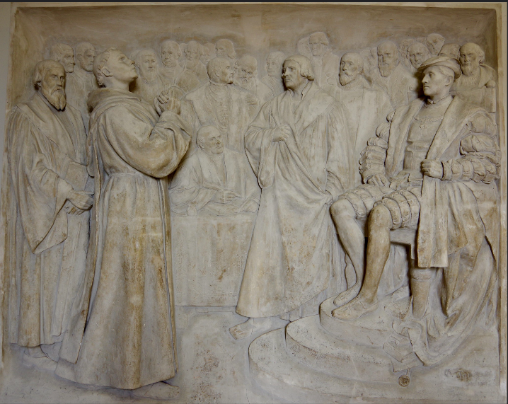
Como gesto de generosidad, Carlos V convocó a Lutero a la Dieta o Concilio de Worms para que explicara sus acciones. Carlos aceptó perdonar a Lutero por su herejía si se retractaba de sus críticas a la Iglesia. En su viaje a Worms, Alemania, Lutero esperaba morir asesinado de camino a la Dieta o ejecutado a su llegada
Figura 2: Lutero en Worms
Fuente: Merrett, D. (2017). Martín Lutero ante Carlos V en la Dieta de Worms por Gerhard Janensch 1904. [Imagen digital]. Flikr. https://www.flickr.com/photos/davehamster/37073535632
La Dieta era una asamblea de líderes religiosos, nobles y autoridades políticas de la época. La Dieta comenzó en enero de 1521, unas semanas después de la excomunión de Lutero, pero éste no llegó a Worms hasta abril. A su llegada a Worms, el Consejo le pidió que se retractara o renegara de sus escritos. Lutero dijo esto:
Os ruego que escuchéis con benevolencia mi alegato, que, confío, será un alegato de justicia y de verdad; y si por mi inexperiencia no doy a alguno los títulos que le corresponden, o si de algún modo ofendo la etiqueta del tribunal en mis modales o en mi comportamiento, tened la bondad de perdonarme, os lo ruego, ya que soy un hombre que no ha pasado su vida en los tribunales, sino en las celdas de un monasterio; un hombre que sólo puede decir de sí mismo esto: que hasta hoy he pensado y escrito con sencillez de corazón, únicamente con vistas a la gloria de Dios y a la pura instrucción del pueblo fiel de Cristo. (Bettenson, H.C. traducción del relato de Lutero en Opera Latina).
Lutero defendió sus escritos, argumentando que se basaban en las escrituras bíblicas y se negó a renegar de ellos. Lutero abandonó inmediatamente Worms mientras la asamblea deliberaba sobre su negativa a retractarse. El 26 de mayo de 1521, el emperador Carlos V emitió el Edicto de Worms, un documento que prohibía las enseñanzas de Lutero y lo nombraba proscrito. Cualquiera que capturara o matara a Lutero sería recompensado por el gobierno.
Aunque fue tachado de hereje y proscrito, Lutero sobrevivió al edicto gracias a su protector Federico III. Los soldados bajo el mando de Federico "capturaron" a Lutero y lo escondieron en el castillo de Wartburg, en el corazón de un bosque. Lutero permaneció escondido durante más de un año mientras sus ideas religiosas seguían extendiéndose por toda Europa. Durante su estancia en el castillo de Wartburg, Lutero comenzó su trabajo de traducción de la Biblia al alemán. Cuando Lutero salió del castillo, el emperador no presionó para que lo arrestaran. El Edicto de Worms no se aplicó en Alemania, pero en Bélgica, Luxemburgo y Holanda (una región conocida como los Países Bajos), los partidarios activos de Lutero fueron arrestados y procesados. Algunos partidarios, que fueron obligados a retractarse públicamente y a repudiar las enseñanzas de Lutero bajo la amenaza de ser ejecutados, lo hicieron y se libraron del castigo. Sin embargo, dos monjes que se negaron a retractarse fueron quemados en la hoguera en Bruselas.
En 1534, trece años después de la Dieta de Worms, Lutero publicó lo que los historiadores consideran su mayor logro: la Biblia. Su traducción al alemán animó a más personas a aprender a leer y desafió aún más la autoridad de los líderes de la iglesia. Antes de la publicación de la Biblia en lenguas vernáculas, los fieles no podían leer las escrituras por sí mismos. Dependían de los sacerdotes de habla latina para transmitir la palabra de Dios. Lutero murió en 1546 a la edad de sesenta y dos años. Fue enterrado en la iglesia de Wittenberg, en la que treinta años antes había publicado sus 95 tesis.

FUENTES:
- Arcement, K. (2017). Martín Lutero sacudió el mundo hace 500 años, pero ¿clavó algo en la puerta de una iglesia? Washington Post. https://www.washingtonpost.com/news/retropolis/wp/2017/10/31/martin-luther-shook-the-w orld-500-years-ago-but-did-he-nail-anything-to-a-church-door/
- Kilcrease, J. (s.f.). La dieta de worms. La reforma luterana https://lutheranreformation.org/history/the-diet-of-worms/
- Linder, D. (2020). El juicio de Martín Lutero: un relato. Juicios famosos https://famous-trials.com/luther/286-home
- Lutero, M. (1545). Martín Lutero en la dieta de worms, 1521. Traducción de H.C. Bettenson de Documentos de la Iglesia Cristiana (1903) basado en la Ópera Latina de Lutero [Wittenberg, 1545, tom 2 fol. 165] (Frankfurt, 1865-73) http://www.ldysinger.com/@texts2/1535_luther/08_1521_worms_here_I_stand.htm
- Merrett, D. (2017). Martín Lutero ante Carlos V en la dieta de worms por Gerhard Janensch 1904. [Imagen digital]. Flikr https://www.flickr.com/photos/davehamster/37073535632
- Morris, D. B. (2019). Martín Lutero como sacerdote, hereje y proscrito: la reforma a los 500 años. Sala de lectura europea https://www.loc.gov/rr/european/luther.html
- Wilkes, J. (2020). Tu guía sobre Martín Lutero, el teólogo que lanzó la reforma. HistoryExtra. https://www.historyextra.com/period/tudor/martin-luther-who-biography-why-important-edict-worms-95-theses/

EDICTO DE NANTES
En 1589, Enrique IV sucedió al trono de Francia después de que su predecesor, Enrique III, fuera asesinado. En el momento de su sucesión, era un notable líder protestante. Sin embargo, cuatro años más tarde, se hizo católico romano porque esa era la religión de sus súbditos. Pocos años después de su conversión, el 13 de abril de 1598, el rey Enrique IV de Francia promulgó el Edicto de Nantes.
El Edicto de Nantes era una ley que constaba de cuatro documentos cuyo objetivo principal era la eventual reunión pacífica del pueblo francés bajo una sola fe acordada. El Edicto reafirmaba la antigua herencia francesa de "un rey, una fe, una ley". En esencia, Enrique IV quería asegurar la convivencia religiosa por el momento tranquilizando y apoyando a los súbditos protestantes calvinistas, conocidos como hugonotes, sin alienar a los católicos.
Los dos primeros documentos debían registrarse en el Parlamento de París para que tuvieran fuerza de ley. Estos dos documentos constaban de 92 artículos generales y 52 "artículos secretos". Los dos últimos documentos se conocen como brevets. Un brevet es un documento real que no necesita ser registrado porque es provisional, terminando una vez que el rey que los emite muere. Como el Parlamento de París estaba formado por católicos, el rey Enrique IV incluyó los artículos más controvertidos en estos brevets reales "secretos".
Este edicto, que puso fin temporalmente a las guerras de religión entre los católicos romanos y los protestantes, concedió a los hugonotes libertades religiosas que no habían tenido antes. Lo más importante es que el edicto reconocía el derecho de los hugonotes a la libertad de conciencia y de culto en las ciudades que controlaban. Los hugonotes fueron autorizados a ocupar cargos públicos, y el edicto estableció nuevos tribunales especiales, la Chambre de l'Édit, donde tanto los hugonotes como los jueces católicos compartían la responsabilidad de hacer cumplir las disposiciones del edicto.
Algunas de las libertades que el Edicto concedía eran la posibilidad de celebrar el culto público en muchas partes del reino (excepto en París), heredar propiedades, dedicarse al comercio y ejercer todos los derechos civiles, como el acceso a la educación y el derecho a ser atendido en los hospitales. Los pastores eran pagados por el Estado y liberados de sus obligaciones por disputas religiosas. El gobierno aceptó subvencionar guarniciones para las ciudades fortificadas por los hugonotes. Tanto hugonotes como católicos fueron amnistiados por los crímenes cometidos durante las guerras por ambos bandos.
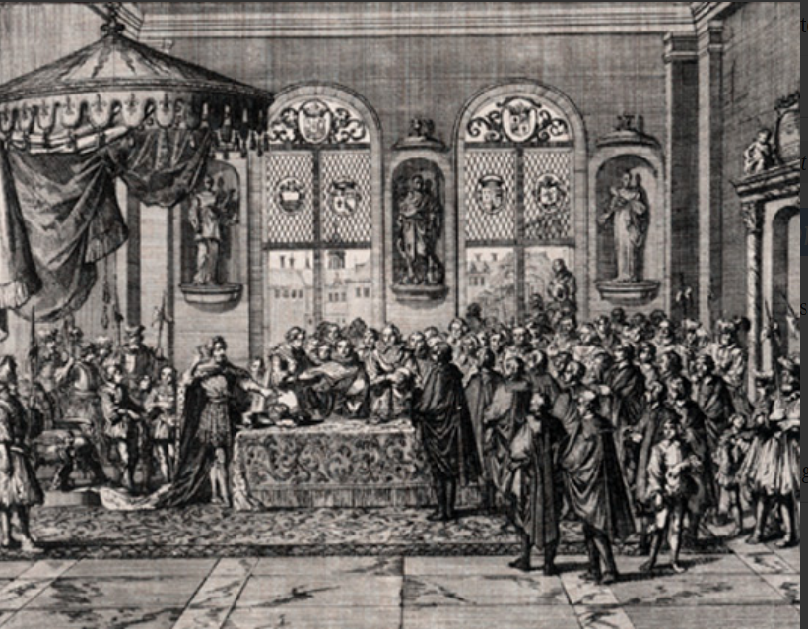
El edicto también abordaba las preocupaciones de los católicos. Se reafirma el carácter católico de la corona y del reino. A los católicos se les permitía practicar su fe en cualquier lugar; a los hugonotes se les restringía a los lugares donde se les había dado permiso para practicar el culto. A pesar del favoritismo hacia la Iglesia Católica, el Papa Clemente VIII, el clero católico romano de Francia y el Parlamento se resintieron del edicto y, siempre que fue posible, la Iglesia Católica lo desbarató.
Figura 3: Registro del Edicto de Nantes por el Parlamento de Parish
Fuente: Museo virtual del protestantismo. (s.f.). La aplicación del Edicto de Nantes hasta 1610. [Imagen digital]. https://museeprotestant.org/en/notice/the-enforcement-of-the-edict-of-nantes-until-1610/
El cardenal de Richelieu, ferviente católico, consideró el edicto un peligro para el Estado. Creía que los hugonotes eran una amenaza para la estabilidad interna y la seguridad de Francia. En 1629, anuló el edicto por la gracia de Alais. Este documento eliminó los derechos políticos de los hugonotes y autorizó la destrucción de las fortalezas hugonotes en las ciudades donde los ciudadanos habían practicado el luteranismo. Los fondos del gobierno ya no estaban disponibles para educar a los hugonotes o apoyar al clero protestante. La vida de los protestantes volvió a las persecuciones que prevalecían antes del Edicto.
El 18 de octubre de 1685, Luis XIV revocó formalmente el Edicto de Nantes y privó a los protestantes franceses de todas las libertades religiosas y civiles. Se ordenó a los hugonotes franceses que se convirtieran al catolicismo, que se enfrentaran a una vida en prisión o en conventos, o que huyeran del país. Se calcula que en esta época vivían en Francia más de 800,000 hugonotes. Como resultado de la revocación del Edicto, más de 400,000 hugonotes emigraron a Inglaterra, Prusia, Holanda y América. No hay documentación sobre el destino de los protestantes restantes.

FUENTES:
- Cengage. (2018). Edicto de Nantes. Enciclopedia.com https://www.historytoday.com/archive/months-past/edict-nantes
- Editores de la Enciclopedia Británica. (2020). Edicto de Nantes. Enciclopedia Británica https://www.britannica.com/event/Edict-of-Nantes
- Museo virtual del protestantismo. (s. f.). La aplicación del Edicto de Nantes hasta 1610. [Imagen digital]. https://museeprotestant.org/en/notice/the-enforcement-of-the-edict-of-nantes-until-1610/
- Wolfe, M. (2021). Edicto de Nantes. Europa, 1450 a 1789. Enciclopedia del mundo moderno temprano. https://www.encyclopedia.com/history/encyclopedias-almanacs-transcripts-and-maps/nantes-edict

PAZ DE AUGSBURGO
Durante la Edad Media, Europa estaba dividida políticamente en reinos soberanos, cada uno gobernado por un príncipe o un noble. Carlos V era el gobernante supremo de todos los reinos que juraban su fidelidad a la fe católica. Su dominio en Europa se extendía desde Alemania hasta el norte de Italia, Austria, Borgoña, España y los reinos del sur de Italia, Nápoles, Sicilia y Cerdeña. Fue nombrado por el Papa Clemente VII de Medici en 1530 como emperador del Sacro Imperio Romano Germánico y desempeñó las responsabilidades públicas y civiles de la fe católica. Pasó la mayor parte de su vida defendiendo la integridad del Sacro Imperio Romano Germánico frente a la Reforma Protestante. Fue el último emperador del Sacro Imperio Romano Germánico coronado por un Papa.
Cuando Martín Lutero clavó sus Tesis en la iglesia de Wittenberg y en otras iglesias de la zona en 1517, inició una revolución en el cristianismo. El catolicismo era la religión oficial del mundo cristiano en aquella época. Cualquier otra creencia se consideraba una herejía. Lutero indicó en sus Tesis que las creencias o dogmas del catolicismo contradecían la Biblia. Condenó especialmente al Papa y al clero católico por conceder indulgencias (perdón de los pecados) basándose en la capacidad del pecador de pagar grandes cuotas por su perdón. Mantuvo sus creencias cuando fue llevado ante la Dieta de Worms en 1521, una asamblea de Carlos V y muchos nobles católicos para dar cuenta de sus acciones.
Las ideas de Lutero, que se extendieron rápidamente por toda Europa, no se habrían difundido ampliamente sin la imprenta, que se utilizaba en Europa desde finales del siglo XIV. Los panfletos, libros, oraciones e ideas de Lutero se imprimieron y distribuyeron por todo el reino. Muchos nobles y plebeyos abrazaron las creencias cristianas de Lutero. Para apoyar la difusión del luteranismo, un grupo de príncipes formó un ejército privado conocido como la Liga de Esmalcalda. La Liga era una alianza militar defensiva comprometida con la práctica del luteranismo en sus reinos, en lugar del catolicismo. Estaban preparados para defender sus opciones religiosas. En su apogeo, la Liga contaba con más de 10,000 soldados de infantería y 2,000 de caballería para la protección mutua. Aunque la Liga no provocó directamente a Carlos V, confiscó tierras eclesiásticas, expulsó a obispos y príncipes católicos y contribuyó a la difusión del luteranismo en el norte de Alemania. Martín Lutero participó activamente en la Liga, escribiendo un documento de artículos de fe conocido como los artículos de Smalcaid, que nunca fue adoptado formalmente.
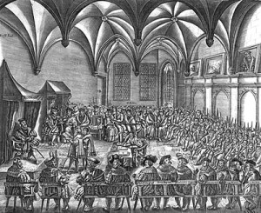
Carlos V se dio cuenta de que las continuas luchas religiosas entre los reinos no eran prudentes. Nombró a su hermano, Fernando I, para crear la paz entre los seguidores del luteranismo y el catolicismo. En 1555, se formó la Paz de Augsburgo, o el Acuerdo de Augsburgo. Tratado entre Carlos V y la Liga de Esmalcalda, el Acuerdo puso fin a las luchas religiosas entre los dos grupos e hizo permanente la división de los dos practicantes de la cristiandad. El acuerdo apoyado por los príncipes de los reinos soberanos proclamó el principio "Cuius regio; eius religio" -quien reina; su religión.
Figura 4:La Paz de Augsburgo.
Fuente Asociación del Sacro Imperio Romano Germánico. (s.f.). La Paz de Augsburgo. [Imagen digital]. http://www.holyromanempireassociation.com/peace-of-augsburg.html
La primera disposición establecía que cada gobernante podía elegir la religión que prefiriera para su reino. Si los plebeyos de ese dominio no querían seguir esa religión, se les permitía trasladarse a otro principado que sí practicara su religión. Una segunda disposición del acuerdo establecía que si el líder de un estado cambiaba de religión, los ciudadanos de su estado no estaban obligados a seguirle. En cambio, se esperaba que dimitiera de su cargo. La tercera y última disposición eximía a los caballeros y a algunas ciudades del requisito de uniformidad religiosa si la religión se había practicado allí desde mediados de la década de 1520. Esta tercera disposición permitía la coexistencia del catolicismo y el luteranismo en el mismo estado. La tercera disposición se mantuvo en secreto durante casi veinte años. La Paz de Augsburgo sólo reconocía el catolicismo y el luteranismo como religiones cristianas. En el documento no se menciona a los seguidores judíos ni a los musulmanes. Cualquier religión que no fuera el catolicismo o el luteranismo se consideraba una herejía. Aunque no es perfecta, la Paz de Augsburgo redujo los conflictos religiosos internos durante más de cincuenta años.

FUENTES:
- Editores de la Enciclopedia. (2020). Paz de Augsburgo. Enciclopedia Británica. https://www.britannica.com/event/Peace-of-Augsburg
- Editores de la Enciclopedia. (2020). Liga de Esmalcalda. Enciclopedia Británica https://www.britannica.com/event/Schmalkaldic-League
- Asociación del Sacro Imperio Romano Germánico. (s.f.). La Paz de Augsburgo. [Imagen digital]. http://www.holyromanempireassociation.com/peace-of-augsburg.html

EL PAPA CLEMENTE VII
El Papa Clemente VII llegó al papado romano en una época de grandes cambios religiosos y políticos en Europa. Fue jefe de la Iglesia Católica y gobernante de los Estados Pontificios entre 1523 y 1534. Nacido en Florencia, la mayoría de los historiadores escriben sobre el Papa Clemente VII como un hombre moralmente decente, pero un Papa indeciso. Sin darse cuenta, Clemente fue una de las principales influencias de la Reforma Protestante, y se vio atrapado en la guerra política de dos reyes, cada uno de los cuales le pidió que se pusiera de su lado en el control de Europa: el emperador del Sacro Imperio Romano Germánico Carlos V (archiduque de Austria y rey de España) y Francisco I (rey de Francia). Clemente tuvo que lidiar con conflictos políticos, militares y religiosos a lo largo de su tiempo como Papa. Se dedicó a hacer la paz entre los diferentes líderes cristianos. Aunque era un hombre religiosamente devoto, Clemente ocupó gran parte de su tiempo en apoyar y dedicarse al arte y la ciencia. Encargó algunas de las obras de arte más famosas de la época, como el "Juicio Final" de Miguel Ángel en la Capilla Sixtina. Aprobó la teoría de Nicolás Copérnico de que la Tierra giraba alrededor del sol. Protegió a los judíos de la Inquisición. Aunque Clemente era considerado un diplomático, sus detractores creían que su interés por las cosas culturales y mundanas le hacía indiferente a los peligros de la Reforma Protestante.
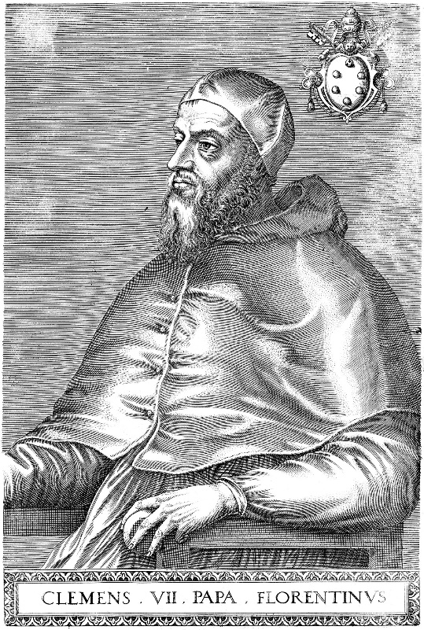
Cuando Clemente VII fue elegido Papa en 1523, las reformas de Martín Lutero sobre las enseñanzas religiosas se habían extendido ampliamente por el norte de Europa. El papa anterior, León X, ya había excomulgado a Lutero de la Iglesia Católica por sus ideas. La excomunión de la Iglesia no impidió que las reformas de Lutero ganaran en popularidad e influencia. El interés por las premisas de Lutero se fue abriendo paso desde el norte de Europa hasta Inglaterra, también un país católico.
En abierta oposición a la ley eclesiástica, Enrique VIII de Inglaterra exigió el divorcio de Catalina de Aragón por su incapacidad de producir un heredero varón. Catalina, que se oponía violentamente al divorcio, informó al Papa Clemente de que Enrique tenía la intención de casarse de nuevo. Clemente, presuntamente influenciado por el sobrino de Catalina, el emperador del Sacro Imperio Romano Germánico Carlos V, se negó a conceder a Enrique un divorcio que iba en contra de las enseñanzas de la Iglesia. Según la ley de la Iglesia, un matrimonio válido no podía disolverse hasta la muerte de uno de los cónyuges. Prohibido por la ley de la Iglesia para anular el matrimonio, Clemente emitió un decreto muy público, una "bula" papal, amenazando al Rey con la excomunión si persistía en sus planes de divorcio de Catalina. La bula papal se colocó en las puertas de las iglesias de toda Europa:
Figura 5: Retrato del Papa Clemente VII (1568) Fuente: Wikipedia (s.f.) Papa Clemente VII. [Imagen digital]. https://en.wikipedia.org/wiki/Pope_Clement_VII
Bula papal, [N]otificando que en la apelación de la reina Catalina de Aragón contra el juicio de los Legados, que la habían declarado contumaz por rechazar su jurisdicción por no ser imparcial, el Papa había encomendado la causa, a petición de ella, al maestro Pablo Capisucio, capellán del Papa, y auditor del palacio apostólico, con poder para citar al rey y a otros; que dicho auditor, comprobando que el acceso no era seguro, hizo publicar dicha citación, con una inhibición bajo censura, y una pena de 10,000 ducados, en las puertas de las iglesias de Roma, en Brujas, Tournay y Dunkerque, y en las ciudades de la diócesis de Terouenne (Morinensis). La Reina, sin embargo, se quejó de que el Rey se había jactado, a pesar de la inhibición y el mandato en su contra, de que procedería a un segundo matrimonio, el Papa emite esta inhibición, para ser fijada en las puertas de las iglesias como antes, bajo la pena de la mayor excomunión, y el interdicto que se impondrá sobre el reino. -emitido Bolonia, 7 de marzo de 1530, 7 Clemente VII.
Decidido a dejar de lado a la reina Catalina y casarse con Ana Bolena, Enrique decidió romper con el catolicismo de Roma, fundando su propia iglesia: la Iglesia de Inglaterra. Declaró leyes que establecían que los obispos de la iglesia en Inglaterra podían ser consagrados sin la aprobación papal. Tras la conveniente muerte del arzobispo de Canterbury, William Warham, ardiente amigo del papa, Enrique nombró a su amigo Thomas Cranmer como arzobispo. El nuevo Arzobispo Cranmer concedió la anulación que Enrique buscaba. Enrique dejó de lado a Catalina y se casó con Ana Bolena. El Papa Clemente excomulgó tanto a Enrique como a Cranmer, una medida que impulsó a Enrique a adoptar más reformas que ya circulaban por toda Europa. En 1534, Enrique VII fue declarado jefe de la Iglesia de Inglaterra por el Parlamento. La ruptura con la Iglesia católica era permanente, y el movimiento de una reforma inglesa había comenzado.
El papel de Clemente en el desarrollo de la Reforma inglesa se considera un punto de inflexión en la historia del catolicismo. A pesar de ser considerado por los historiadores como inteligente y culto, Clemente también es recordado como un hombre que carecía de resolución y capacidad de acción.

FUENTES:
- Editores de la Enciclopedia Británica. (2020). Clemente VII. Enciclopedia Británica. https://www.britannica.com/biography/Clement-VII-pope
- Reforma 500. (s.f.) Seminario Carlos V. Concordia. https://reformation500.csl.edu/bio/charles-v/
- Los Archivos de Ana Bolena. (2013). El Papa Clemente VII prohíbe a Enrique VII casarse de nuevo. Bula papal. https://www.theanneboleynfiles.com/7-march-1530-pope-clement-vii-forbids-henry-viii-to-marry-again/
- Wikipedia (s.f.). Papa Clemente VII. [Imagen digital]. https://en.wikipedia.org/wiki/Pope_Clement_VII

GLOSARIO
- Absolución: El acto de perdonar a alguien por haber hecho algo malo o pecaminoso. La absolución requería confesarse y recibir el perdón de un sacerdote para que el pecado o acto fuera perdonado.
- Anular: Declarar o hacer legalmente inválido o nulo.
- Catolicismo: una iglesia cristiana que tiene una jerarquía de sacerdotes y obispos bajo el papa. El culto incluye una liturgia centrada en la misa, la veneración de la Virgen María y los santos, el celibato clerical y un conjunto de dogmas que incluyen la transubstanciación y la infalibilidad papal.
- Clemencia: acto de ser misericordioso y moderar la severidad del castigo por un acto o creencia.
- Cofre: Lugar o cuenta donde se reserva una suma de dinero u otros recursos cuyo principal o intereses se destinan a un objetivo específico. Los pagos de las indulgencias se destinaban a la Iglesia Católica Romana durante la Edad Media.
- Dieta: Reunión de las autoridades políticas más importantes del Sacro Imperio Romano Germánico con el fin de debatir y resolver los principales problemas del reino.
- Eclesiástico: de o relativo a una iglesia, especialmente como institución establecida.
- Edicto: Una proclamación con fuerza de ley.
- Excomulgar. Excluir de los derechos de la membresía de la iglesia.
- Herejía: Tener una opinión religiosa contraria al dogma de la iglesia.
- Indulgencias: En la Iglesia Católica Romana, una indulgencia era una concesión del Papa para la remisión de la pena temporal en el purgatorio que aún se debía por los pecados después de la absolución. La venta irrestricta de indulgencias por parte de los indultadores fue un abuso muy extendido en la Edad Media. La venta de indulgencias fue un punto clave en las 95 Tesis de Martín Lutero.
- Luteranismo: Una Iglesia protestante que sigue las enseñanzas de Martín Lutero; en relación con doctrinas como la justificación sólo por la fe, desarrollada por Martín Lutero o sus seguidores.
- Bula Papal: Decreto del Papa. La bula papal proviene de la palabra latina "bulla", que significa sello. Cada carta o decreto llevaba un sello de cera con el escudo papal como prueba de que procedía del Papa.
- Polémica: Ataque agresivo o refutación de las opiniones o principios de otro.
- Protestantes: Un miembro de cualquiera de las diversas denominaciones eclesiásticas que niega la autoridad universal del Papa y afirma los principios de la Reforma de la justificación por la sola fe, el sacerdocio de todos los creyentes y la primacía de la Biblia como única fuente de verdad revelada.
- Purgatorio: Lugar o estado de castigo. Según la doctrina católica romana, las almas de los que mueren en gracia de Dios pueden satisfacer sus pecados pasados en el purgatorio y ser aptas para el cielo.
- Retractar: Retirar o repudiar públicamente una declaración o creencia.
- Repudiar: Para rechazar como no autorizado o como sin fuerza vinculante.
- Sanción: Decreto formal dictado contra un individuo o un Estado por la violación de una ley.
- Lengua Vernácula: Una lengua o dialecto nativo de una región o país más que una lengua literaria, culta o extranjera.

LISTA COMPLETA DE FUENTES
- Australian Broadcasting Corporation. (2017). La Reforma. [Imagen digital]. ABC. The Reformers - The Spirit of Things - ABC Radio National (Australian Broadcasting Corporation) https://www.abc.net.au/radionational/programs/archived/spiritofthings/the-reformation-image/9084468
- Arcement, K. (2017). Martín Lutero sacudió el mundo hace 500 años, pero ¿clavó algo en la puerta de una iglesia? Washington Post.
- Brecht, Martin. Martín Lutero. trad. James L. Schaaf, Filadelfia: Fortress Press, 1985-93, 1:3-5.
- Cengage. (2018). Edicto de Nantes. Enciclopedia.com https://www.historytoday.com/archive/months-past/edict-nantes
- Editores de la Enciclopedia Británica. (2020). Clemente VII. Enciclopedia Británica. https://www.britannica.com/biography/Clement-VII-pope
- Editores de la Enciclopedia Británica. (2020). Edicto de Nantes. Enciclopedia Británica https://www.britannica.com/event/Edict-of-Nantes
- Editores de la Enciclopedia. (2020). Paz de Augsburgo. Enciclopedia Británica. https://www.britannica.com/event/Peace-of-Augsburg
- Editores de la Enciclopedia. (2020). Liga de Esmalcalda. Enciclopedia Británica https://www.britannica.com/event/Schmalkaldic-League
- Asociación del Sacro Imperio Romano Germánico. (s.f.). La Paz de Augsburgo. [Imagen digital]. http://www.holyromanempireassociation.com/peace-of-augsburg.html
- Kilcrease, J. (s.f.). La dieta de Worms. La reforma luterana. https://lutheranreformation.org/history/the-diet-of-worms/
- Linder, D. (2020). El juicio de Martín Lutero: un relato. Juicios famosos https://famous-trials.com/luther/286-home
- Lutero, M. (1545). Martín Lutero en la Dieta de Worms, 1521. Traducción de H.C. Bettenson de Documentos de la Iglesia Cristiana (1903) basado en la Opera Latina de Lutero [Wittenberg, 1545, tom 2 fol. 165] (Frankfurt, 1865-73) http://www.ldysinger.com/@texts2/1535_luther/08_1521_worms_here_I_stand.htm
- Merrett, D. (2017). Martín Lutero ante Carlos V en la Dieta de Worms por Gerhard Janensch 1904. [Imagen digital]. Flikr https://www.flickr.com/photos/davehamster/37073535632
- Morris, D. B. (2019). Martín Lutero como sacerdote, hereje y proscrito: La Reforma a los 500 años. Sala de lectura europea https://www.loc.gov/rr/european/luther.html
- Museo virtual del protestantismo. (s. f.). La aplicación del Edicto de Nantes hasta 1610. [Imagen digital]. https://museeprotestant.org/en/notice/the-enforcement-of-the-edict-of-nantes-until-1610/
- Nelson, E. C. (s.f.). El protestantismo. Enciclopedia Británica https://www.britannica.com/topic/Protestantism/Ninety-five-Theses
- Ng, E. K. (s.f.). Indulgencias: El negocio de vender el perdón. Historia de ayer. https://historyofyesterday.com/indulgences-the-business-of-selling-forgiveness-9906e91f1a5e
- Reforma 500. (s.f.) Seminario Carlos V. Concordia. https://reformation500.csl.edu/bio/charles-v/
- Los Archivos de Ana Bolena. (2013). El Papa Clemente VII prohíbe a Enrique VII casarse de nuevo. Bula papal. https://www.theanneboleynfiles.com/7-march-1530-pope-clement-vii-forbids-henry-viii-to-marry-again/
- Wikipedia. (s.f.) Katharina von Bora. https://en.wikipedia.org/wiki/Katharina_von_Bora
- Wikipedia. (s.f.). Martín Lutero https://en.wikipedia.org/wiki/Martin_Luther
- Wikipedia (s.f.). Papa Clemente VII. [Imagen digital]. https://en.wikipedia.org/wiki/Pope_Clement_VII
- Wilkes, J. (2020). Tu guía sobre Martín Lutero, el teólogo que lanzó la reforma. HistoryExtra. https://www.historyextra.com/period/tudor/martin-luther-who-biography-why-important-edict-worms-95-theses/
- Wolfe, M. (2021). Edicto de Nantes. Europa, 1450 a 1789: Enciclopedia del mundo moderno temprano. https://www.encyclopedia.com/history/encyclopedias-almanacs-transcripts-and-maps/nantes-edict

